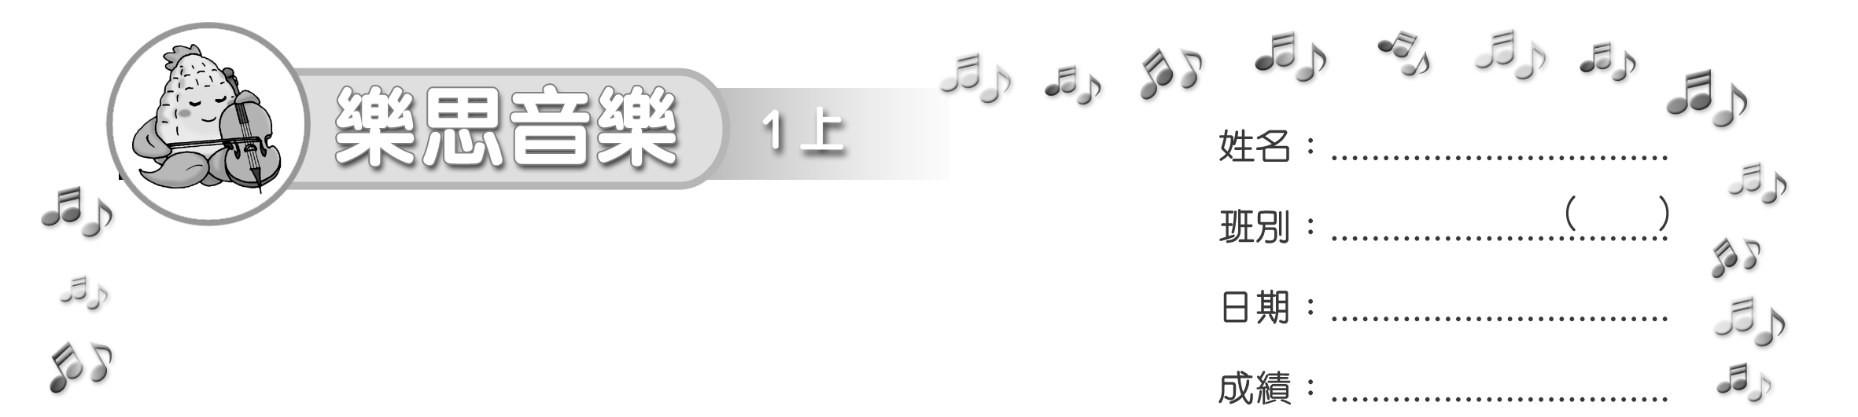
模擬試卷
試卷

(限時：______ 分鐘)
填充（30 %）
把正確答案填在 _____ 上。
- 分辨以下長、短節奏，並在 _____ 上填上「長」和「短」。
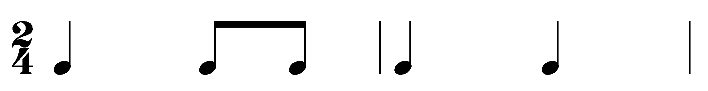
短
短
長
長
例: 長

把正確答案填在五線譜上適當的位置。
- 聆聽老師彈奏三個音，在適當的位置填上表示。
s


d

m

把正確答案填在（ ）內。
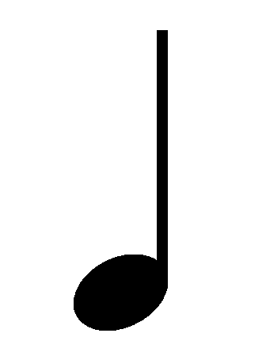

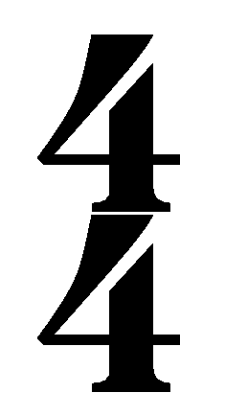

- 在（ ）內填上 、 和 。

ta
ta
ti - ti
ta
ta
ta
（ ）

sa

ti - ti


（ ）
（ ）
)

選擇（30 %）
把代表正確答案的英文字母填在 內。
A
- 聆聽老師彈奏短句。以下哪幅圖畫能表達短句的音高？
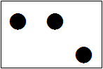
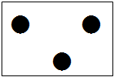
A. B.



- 以下哪種聲音較強？
A. B.

B

A
- 聆聽樂段。這個樂段的氣氛是怎樣的？
(聆聽樂曲： Clementi “Sonatina Op.36, No.1 (First Movement)”)
A. 輕快 B. 寧靜 C. 緊張 D. 悲傷

配對（40 %）
把代表正確答案的英文字母填在 _____ 上。
- 以下哪個音較高？哪個音較低？
s

d

m

A. 高音
B. 低音

A

B
（a）_____ （b）_____

- 聆聽老師彈奏兩個樂句，把代表正確答案的英文字母填在_____ 上。
(a) 樂句一 _____
A. s m m s r
B. s f r f m
C. s f m s m

B

C
(b) 樂句二 _____


~ 完 ~

